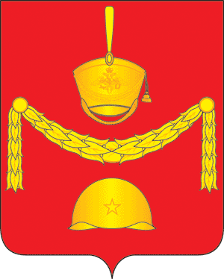
СОВЕТ ДЕПУТАТОВ
ПОСЕЛЕНИЯ РОГОВСКОЕ В ГОРОДЕ МОСКВЕ

РЕШЕНИЕ № 51/5

от 18 июня 2013 года

Об установлении общего числа членов конкурсной комиссии для проведения конкурса на замещение должности главы администрации внутригородского муниципального образования поселения Роговское в городе Москве по контракту.

В соответствии с абзацем вторым части 5 статьи 37 Федерального закона от 6 октября 2003 года № 131-ФЗ «Об общих принципах организации местного самоуправления в Российской Федерации», частью 3 статьи 20 Закона города Москвы от 22 октября 2008 года № 50 «О муниципальной службе в городе Москве»:

Совет депутатов поселения Роговское решил:

1. Установить общее число членов конкурсной комиссии для проведения конкурса на замещение должности главы администрации внутригородского муниципального образования поселения Роговское в городе Москве по контракту 6 человек.
2. Настоящее Решение вступает в силу со дня его принятия.
3.Контроль за исполнением настоящего Решения возложить на главу внутригородского муниципального образования поселения Роговское в городе Москве Р.Г. Атабекяна. .

Глава внутригородского
муниципального образования
поселения Роговское в городе Москве Р.Г. Атабекян

